DInSIC
Créer une présentation accessible avec PowerPoint 2013
Ressources RGAA
Février 2016
Table des matières
1. Introduction 4
1.1. Avant-propos 4
1.2. Le RGAA et les documents bureautiques 4
1.3. A qui s’adresse ce guide ? 4
1.4. Les dispositifs techniques pour accéder aux contenus 5
2. Bien structurer un document 6
2.1. Critères RGAA applicables 6
2.2. Introduction 6
2.3. Masque de diapositives 6
2.4. Ajout de diapositives 8
2.5. Visionnage en Mode plan 9
2.6. Titres 10
2.7. Listes 10
2.8. Numérotation des diapositives 10
2.9. Colonnes 11
2.10. En-têtes et pieds de page 12
2.11. Volet de commentaires 12
2.12. Ordre de lecture 13
3. Utiliser une présentation appropriée 15
3.1. Critères RGAA applicables 15
3.2. Introduction 15
3.3. Choix des couleurs 15
3.4. Choix des polices 16
3.5. Thèmes 17
4. Langues 21
4.1. Critères RGAA applicables 21
4.2. Introduction 21
4.3. Langue du document 21
4.4. Abréviations, sigles et acronymes 22
4.5. Expressions inhabituelles, idiomatiques ou spécialisées 22
4.6. Mots ou passages dans une langue étrangère 22
4.7. Choix du langage 23
5. Donner une alternative aux éléments non-textuels 25
5.1. Critères RGAA applicables 25
5.2. Introduction 27
5.3. Images 27
5.4. Images-textes 29
5.5. Graphiques 29
5.6. Graphiques SmartArt 31
5.7. Multimédia 32
6. Créer des tableaux accessibles 34
6.1. Critères RGAA applicables 34
6.2. Introduction 34
6.3. Tableaux de mise en forme 34
6.4. Tableaux de données 36
6.4.1. Formatage 37
6.4.2. Entêtes de lignes et de colonnes 37
6.4.3. Alternative textuelle 38
6.4.4. Copier-coller des tableaux depuis un classeur Excel ou un document Word 38
7. Créer des aides à la navigation 40
7.1. Critères RGAA applicables 40
7.2. Introduction 40
7.3. Liens internes 40
7.4. Liens externes 41
7.5. Actions 42
7.6. Transitions 42
7.7. Animations 43
8. Donner des informations supplémentaires 44
8.1. Propriétés du document 44
9. Vérifier l’accessibilité de la présentation 45
Erreurs 45
Avertissements 45
Conseils 45
10. Publier la présentation dans d’autres formats 48
10.1. Introduction 48
10.2. Exporter au format PDF 48
10.2.1 Évaluation de l’accessibilité du document PDF 48
11. PowerPoint comme support de présentation orale 50
12. Sources 51
13. Licence 51

1. Introduction

1.1. Avant-propos
La loi française n°2005-102 du 11 février 2005 pour l’égalité des droits et des chances, la participation et la citoyenneté des personnes handicapées, fait de l’accessibilité une exigence pour tous les services de communication publique en ligne de l’État, des collectivités territoriales et des établissements publics qui en dépendent.
Le RGAA (Référentiel Général d’Accessibilité pour les Administrations) a pour objectif de favoriser l’accessibilité des contenus diffusés sous forme numérique. En 2014, le RGAA a connu une refonte pour le mettre à jour et le rendre plus opérationnel. Les administrations françaises sont désormais tenues de se référer au RGAA version 3.0.
Afin de répondre aux besoins de divers groupes et de différents contextes, trois niveaux de conformité ont été définis : A (le plus bas), AA et AAA. Le niveau légalement attendu est le niveau double A (AA). Les critères de succès associés au niveau AAA peuvent être pris en compte dans certains contextes, lorsque cela est possible et pertinent.

1.2. Le RGAA et les documents bureautiques
Le RGAA s’applique à tout document ou application disponible en ligne: les sites Internet, Intranet et les applications web, mais aussi les contenus proposés en téléchargement.
Dans la thématique Consultation du RGAA, le critère 13.7 (niveau A) stipule que chaque document bureautique en téléchargement possède, si nécessaire, une version accessible. La conformité à ce critère peut être atteinte notamment en fournissant une version HTML accessible ou en rendant accessible le document dans le format proposé en téléchargement.
Ce guide d'accompagnement présente les considérations et principes permettant de créer une présentation PowerPoint accessible avec Microsoft Office 2013, assortis de conseils et procédures non normatifs pour les mettre en œuvre. Découpé en thématiques, chaque chapitre intègre une référence aux critères RGAA correspondants.
PowerPoint est un logiciel de création et de présentation de diaporamas. Le contexte d'utilisation ainsi que la capacité des participants à suivre les diapositives peuvent varier considérablement de présentation en présentation. Utilisé en premier lieu comme un support visuel pour une présentation orale, mais aussi parfois comme un support autonome, un document PowerPoint peut introduire de nombreuses barrières à la bonne compréhension de la présentation.
Pour créer des présentations PowerPoint accessibles à tous, indépendamment des capacités ou des limitations de chacun, il convient de concevoir des documents bien structurés, bien organisés, claires et concis.

1.3. A qui s’adresse ce guide ?
Ce guide est destiné à tout professionnel des services de l’État, des collectivités territoriales, des agences, des établissements publics, des entreprises publiques ou à toute personne souhaitant :
- produire des documents bureautiques accessibles ;
- améliorer l’accessibilité de documents bureautiques existants ;
- tester le niveau d’accessibilité de documents bureautiques déjà créés.

1.4. Les dispositifs techniques pour accéder aux contenus
Un document est accessible s’il peut être consulté par n’importe quel utilisateur, quel que soit l’outil informatique dont il dispose. De plus en plus d’utilisateurs sont amenés à se servir de technologies d'assistance pour surmonter des barrières à l’accès aux contenus bureautiques ou web. Ces solutions techniques comprennent :
- des aides logicielles (lecteurs d'écran, logiciels de reconnaissance vocale/dictée, etc.) ;
- des aides matérielles (souris adaptées, trackballs, afficheurs braille, etc.).
Les contenus et les applications doivent être compatibles avec ces diverses technologies d'assistance, leurs fonctionnalités et leurs usages.

2. Bien structurer un document

2.1. Critères RGAA applicables
Thématique | Critères
Structuration de l'information | Critère 9.1 [A] Dans chaque page Web, l'information est-elle structurée par l'utilisation appropriée de titres ?  Critère 9.2 [A] Dans chaque page Web, la structure du document est-elle cohérente ?  Critère 9.3 [A] Dans chaque page Web, chaque liste est-elle correctement structurée ?  Critère 9.5 [AAA] Dans chaque page Web, la signification de chaque abréviation est-elle pertinente ?  Critère 9.6 [A] Dans chaque page Web, chaque citation est-elle correctement indiquée ?
Navigation | Critère 12.13 [A] Dans chaque page Web, l'ordre de tabulation est-il cohérent ?

2.2. Introduction
La notion de structure est centrale à tout document. En plus de faciliter la lecture, la mise en forme typographique (police, taille, espacement, etc.) et la position des éléments transmettent au lecteur une première hiérarchisation du contenu.
Les zones de contenus constituent les principaux éléments structurants d’une présentation PowerPoint. Pour être perceptible par les technologies d’assistance, tout texte, image, liste, diagramme, tableau etc. dont la présentation est composée doit être positionné dans une zone de contenu approprié et correctement identifié. Pour cette raison, la structuration du document passe en premier lieu par le choix de la mise en page.
Lors de la composition du diaporama, l’utilisation de modèles de mise en page prédéfinis proposés par Microsoft PowerPoint permet d’assurer que l’ensemble des éléments dont le document est composé suit un ordre logique, et qu’ils soient facilement atteignable au clavier et facilement consultables.

2.3. Masque de diapositives
Le masque de diapositive est la diapositive "maître" qui stocke toutes les informations relatives au thème et à la mise en page des diapositives, y compris la taille et le positionnement des zones de contenu. Chaque présentation contient au moins un masque de diapositives.
Tout masque de diapositive créé ou utilisé doit répondre aux exigences d’accessibilité présentées dans ce guide.
Il est préférable de créer un masque de diapositives avant de commencer à créer la présentation afin que toute nouvelle diapositive soit basée sur un ou des masques accessibles.
Pour créer ou modifier un masque de diapositives, il faut travailler en mode Masque des diapositives :
- Sous l’onglet Affichage, dans le groupe Modes Masques, sélectionnez l’icône Masques de diapositives. Le masque appliqué s’affiche avec les mises en page associées.
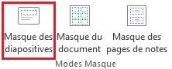
- Modifiez l’aspect visuel de la première diapositive selon vos besoins en respectant les exigences en matière d’accessibilité présentées dans ce guide. Cette première diapositive (plus grande dans le volet de gauche) représente le masque, et les diapositives qui suivent représentent les différentes mises en page associés à ce masque.
- Accédez au menu Fichier > Enregistrer sous.
- Dans la liste des emplacements dans lesquels vous pouvez enregistrer un document, double-cliquez sur l’emplacement de votre choix.
- Tapez un nom pour votre masque dans la zone Nom de fichier.
- Dans la liste Type de fichier, sélectionnez Modèle PowerPoint (.potx) ou Modèle PowerPoint prenant en charge les macros (.potm).
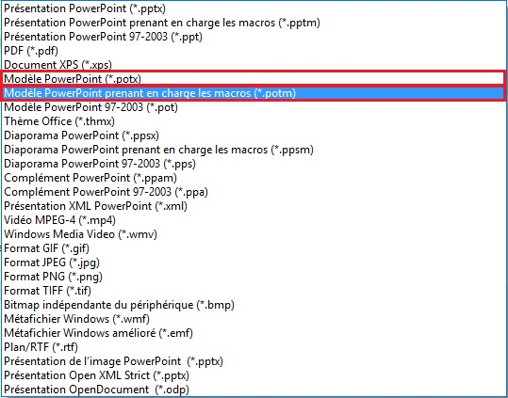
- Sous l’onglet Masque des diapositives, cliquez sur Désactivez le mode Masque.
Pour apporter des modifications à la mise en page, il convient de le faire en mode Masque de diapositives.

2.4. Ajout de diapositives
Pour s’assurer que les contenus textuels sont accessibles, il faut privilégier les mises en page de diapositives prédéfinis en lien avec le masque de diapositives. Les zones de texte ajoutées à la main ne seront pas reconnues par les lecteurs d’écran, et risquent de perturber l’ordre de lecture (cf. 2.12 Bien structurer un document > Ordre de lecture).
Pour ajouter une diapositive avec une nouvelle mise en page :
- Sous l’onglet Accueil dans le groupe Diapositives, cliquez sur la flèche en regard de l’icône Nouvelle diapositive.
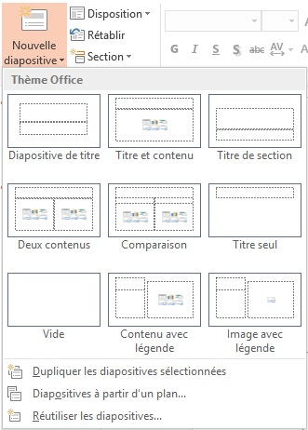
- Sélectionnez une mise en page (disposition) qui correspond à vos besoins. Si une diapositive doit contenir une image, par exemple, sélectionnez une mise en page qui intègre une zone d’image.
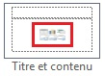
- Alimentez la diapositive.

2.5. Visionnage en Mode plan
Microsoft PowerPoint propose un affichage en mode plan qui permet de visualiser tout texte accessible aux technologies d'assistance. Tout texte présent dans la diapositive qui ne figure pas dans le volet Mode plan ne sera pas lu par les technologies d'assistance.
Au-delà d’un outil de contrôle, ce mode d’affichage offre également un moyen pratique de constituer un plan détaillé qui peut servir de point de départ pour une nouvelle présentation.
Les titres dans le volet mode plan représentent les titres des diapositives, et les éléments en retrait représentent les éléments de liste non-ordonnée.
Pour créer un plan de présentation à partir du volet Mode plan :
- Créez une première diapositive à partir d’un masque de diapositive (cf. 2.3 Bien structurer un document > Masque de diapositives).
- Sous l'onglet Affichage dans le groupe Affichages des présentations, cliquez sur l'icône Mode Plan.
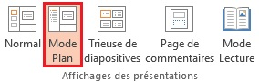
- Positionnez le curseur sur la diapositive dans le volet qui s’affiche à gauche de l'écran.
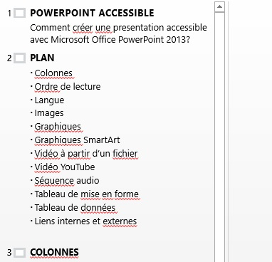
- Sous l'onglet Accueil dans le groupe Diapositives, sélectionnez Nouvelle diapositive. Sélectionnez un des formats proposés sous Thèmes Office (évitez d’insérer des diapositives vides car elles ne contiennent pas d’espaces réservées aux contenus).
- Tapez le titre de la première diapositive. Appuyez sur la touche Entrée pour passer à la ligne et tapez le titre suivant. Pour transformer un titre en élément de liste non-ordonnée, appuyez sur la touche de tabulation. Pour transformer un élément de liste non-ordonnée en titre, appuyez sur Maj+Tab.

2.6. Titres
Chaque diapositive doit comporter un titre unique qui identifie la nature du contenu présenté sur la diapositive. Les titres structurent le contenu de la présentation et donnent aux utilisateurs la possibilité de naviguer dans cette structure. A condition d’être correctement insérés, ils seront également conservés si le document est sauvegardé au format PDF.
Seuls les titres qui figurent dans la zone Cliquer pour ajouter un titre seront reconnus par les technologies d’assistance.

2.7. Listes
Les listes servent à structurer les énumérations. En arrivant sur une liste qui est correctement déclarée comme telle, un utilisateur de lecteur d’écran peut connaître la longueur de la liste. Si les éléments de liste sont en réalité des paragraphes structurés par l’insertion de tirets sous forme de signes « - » ou autres caractères spéciaux, ils ne seront pas restituées correctement par certaines technologies d’assistance qui les interpréteront comme une suite de paragraphes distincts.
Si vous utilisez une mise en page qui n’intègre pas une liste à puces par défaut :
- Sélectionnez les lignes de texte dans un espace de texte ou un tableau que vous souhaitez transformer en liste à puces ou liste numérotée.
- Sous l'onglet Accueil, dans le groupe Paragraphe, cliquez sur les icônes Puces ou Numérotation. Des formats de numérotation et de puces par défaut peuvent être remplacés par d'autres formats proposés dans la bibliothèque de puces et de numérotations.
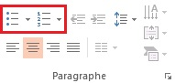

2.8. Numérotation des diapositives
La numérotation des diapositives fournit à tout utilisateur, y compris aux utilisateurs de technologies d'assistance, un point de repère important.
Pour insérer ou modifier des numéros de diapositives, il faut travailler en mode Masque des diapositives :
- Sous l’onglet Affichage, dans le groupe Modes Masques, sélectionnez l’icône Masques de diapositives. Le masque appliqué s’affiche avec les mises en page associées.
- Sous l’onglet Insertion dans le groupe Texte, cliquez sur l’icône Insérez le numéro de diapositive.
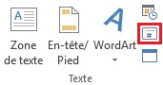
- Le thème appliqué détermine l’emplacement où se situent les numéros sur les diapositives. Si vous ne souhaitez pas qu’un numéro apparaisse sur la diapositive de titre, cochez la case Ne pas afficher sur la diapositive de titre.
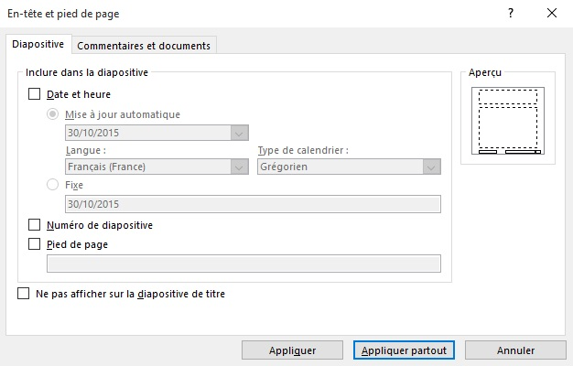
- Sélectionnez Appliquer partout.
- Sous l’onglet Masque des diapositives, cliquez sur Désactivez le mode Masque.

2.9. Colonnes
Des colonnes créées avec la touche tabulation ou par l'artifice d'un tableau peuvent causer des difficultés aux utilisateurs de technologies d’assistance.
Si vous utilisez une mise en page qui n’intègre pas une présentation en colonnes par défaut, il est possible de scinder un texte en colonnes en modifiant le format de la zone de texte.
Pour organiser une partie du document en colonnes distinctes et facilement navigables :
- Faites un clic droit sur la bordure de la zone de texte et sélectionnez Format de la forme.
- Dans le volet Format de la zone, sélectionnez l'onglet Options de texte > Zone de texte.
- Cliquez sur le bouton Colonnes.
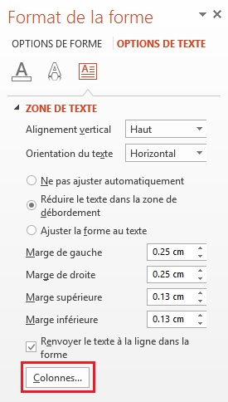
- Dans la zone Nombre, sélectionnez le nombre de colonnes, et dans la zone Espacement indiquez l’espacement entre chaque colonne (en cm).
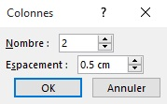
- Cliquez sur OK.

2.10. En-têtes et pieds de page
Les en-têtes et pieds de page ne sont pas lus automatiquement par les lecteurs d’écran. Pour cette raison, il faut éviter de mettre des informations importantes dans ces zones.

2.11. Volet de commentaires
Le volet de commentaires permet de compléter des diapositives d’informations qui ne sont pas destinées à être projetées, mais qui peuvent être imprimées ou consultées directement dans le fichier PowerPoint. En raison de leur bonne prise en compte par les technologies d’assistance, ces commentaires permettent d’enrichir le document afin d’apporter des informations complémentaires à leurs utilisateurs.
Pour afficher le volet de commentaires, basculez en mode Normal ou en mode Plan. Le volet de commentaires se situe en bas de l’écran sous la diapositive.
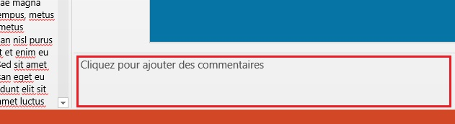
Pour ajouter un commentaire tapez directement dans le volet de commentaires.
Pour afficher un aperçu avant impression des pages de commentaires, basculez en mode Page de commentaires.
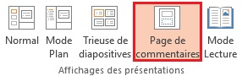
Au moment de distribuer les diapositives, pensez à signaler la présence de commentaires aux utilisateurs par l'ajout d'une mention dans la première diapositive.

2.12. Ordre de lecture
Les technologies d’assistance parcourent le document de manière linéaire. Il faut prendre quelques précautions pour que l’ordre de lecture soit cohérent :
- S’assurer que le premier élément de chaque diapositive est son titre.
- S’assurer que chaque texte ou objet (image ou contenu multimédia) est précédé d’un titre ou d’une légende permettant de l’identifier.
- Ne pas utiliser les tableaux de données pour mettre en forme les contenus (textes ou images) du document.
- Ne pas utiliser des touches de tabulation pour créer des colonnes.
- S’assurer que les textes ou les images sont insérés dans des zones adaptées et ne flottent pas en dehors des zones de contenu.
- Regrouper des composants multiples d’une image afin de faciliter la navigation dans la diapositive et permettre l’attribution d’un seul texte de remplacement.
Pour des diapositives plus complexes, il est parfois nécessaire de spécifier un ordre de lecture. Pour ce faire :
- Sous l’onglet Accueil dans le groupe Dessin, sélectionnez Organiser > Volet Sélection.
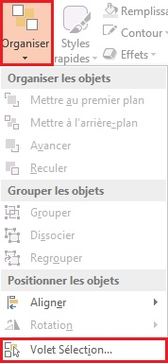
- Dans le volet Sélection, les éléments de la diapositive sont énumérés dans l'ordre chronologique inverse. Utilisez les flèches pour réorganiser l’ordre de lecture. N’oubliez pas que les utilisateurs commencent en bas de liste et tabulent vers le haut de la liste.
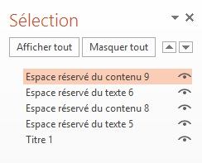
- Lorsque vous avez fini, tabulez dans la diapositive pour vous assurer que l’ordre soit correct.

3. Utiliser une présentation appropriée

3.1. Critères RGAA applicables
Thématique | Critères
Couleurs | Critère 3.1 [A] Dans chaque page Web, l'information ne doit pas être donnée uniquement par la couleur. Cette règle est-elle respectée ?  Critère 3.2 [A] Dans chaque page Web, l'information ne doit pas être donnée uniquement par la couleur. Cette règle est-elle implémentée de façon pertinente ?  Critère 3.3 [AA] Dans chaque page Web, le contraste entre la couleur du texte et la couleur de son arrière-plan est-il suffisamment élevé (hors cas particuliers) ?  Critère 3.4 [AAA] Dans chaque page Web, le contraste entre la couleur du texte et la couleur de son arrière-plan est-il amélioré (hors cas particuliers) ?
Eléments obligatoires | Critère 8.9 [A] Dans chaque page Web, les balises ne doivent pas être utilisées uniquement à des fins de présentation. Cette règle est-elle respectée ?
Présentation de l’information | Critère 10.6 [A] Dans chaque page Web, chaque lien dont la nature n'est pas évidente est-il visible par rapport au texte environnant ?  Critère 10.12 [AAA] Pour chaque page Web, l'espace entre les lignes et les paragraphes est-il suffisant ?  Critère 10.14 [A] Dans chaque page Web, l'information ne doit pas être donnée uniquement par la forme, taille ou position. Cette règle est-elle respectée ?  Critère 10.15 [A] Dans chaque page Web, l'information ne doit pas être donnée par la forme, taille ou position uniquement. Cette règle est-elle implémentée de façon pertinente ?

3.2. Introduction
La complexité visuelle d’une présentation peut jouer un rôle décisif dans la compréhension de son contenu. Si la compréhension de certains contenus passe uniquement par la couleur ou la forme, la taille ou la position, ces informations peuvent aussi présenter de véritables barrières pour les participants daltoniens, les malvoyants et les aveugles.
Pour les utilisateurs navigants dans la présentation à l’aide de technologies d’assistance, les informations transmises par la couleur ou la forme ne seront pas perceptibles.

3.3. Choix des couleurs
Si une information est transmise uniquement par la couleur, certaines personnes daltoniennes, malvoyantes ou aveugles n'y auront pas accès. Même chose pour les personnes qui consultent le fichier PowerPoint avec un lecteur d’écran. Toute information véhiculée par la couleur doit donc être décrite ailleurs.
Pour les informations données par la couleur dans des images, par exemple des graphiques, la solution consiste à retravailler l'image en ajoutant des symboles ou des légendes explicites
Pour des informations données par la couleur dans du texte, la solution consiste à ajouter un texte explicatif. Par exemple, dans une procédure :
1. Faire ceci.
2. Faire cela.
3. Faire autre chose.
4. Terminer par...
Note : les étapes en bleu sont optionnelles.
La seule possibilité pour réparer est de modifier la note :
1. Faire ceci
2. Faire cela
3. Faire autre chose
4. Terminer par...
Note : les étapes en bleu (2 et 3) sont optionnelles.
Le contraste entre la couleur du fond et celle du texte doit également être suffisant pour rendre la lecture de la présentation confortable. Les images de fond ou filigranes sont à éviter car ils rendent la lecture plus difficile. Le RGAA stipule que le rapport de contraste entre un texte sans effet de graisse et son arrière-plan doit être de 4,5:1 jusqu'à 150% de la taille de police par défaut, et de 3:1 au-delà. Pour les textes en gras, le même rapport de contraste est nécessaire jusqu'à 120% de la taille de police par défaut, et 3:1, au-delà. Cette règle s’applique aussi bien aux textes qu’aux graphiques et aux images.
Un vérificateur de contraste permet de déterminer si les couleurs utilisées ont un contraste suffisant. Le Color Contrast Analyser du Paciello Group peut être téléchargé gratuitement à l'adresse suivante : https://www.paciellogroup.com/resources/contrastanalyser/.
Un vérificateur en ligne est également proposé par Tanaguru à l'adresse : http://contrast-finder.tanaguru.com/?lang=fr.

3.4. Choix des polices
Dans la mesure du possible, il convient de privilégier certaines normes de mise en forme pour faciliter la lecture sur écran :
- Des polices standards créées dans le but de faciliter la lecture : Arial, Calibri, Cambria, Constantia, Garamond, Georgia, Helvetica, Times New Roman, Trebuchet MS et Verdana.
- Des tailles de police comprises entre 18 et 30 points pour le corps du texte.
- Un espacement entre les caractères normal ou élargi, plutôt que condensé.
Évitez de proposer de longues portions de texte en majuscules, italique ou soulignée.
Utilisez les mêmes polices sur toutes les diapositives et évitez les effets de texte (ombres, lumières, etc.)

3.5. Thèmes
Un thème est un ensemble de couleurs, de polices et d'effets de mise en page qui peuvent être appliquées à une présentation. PowerPoint propose de nombreux thèmes prédéfinis qui peuvent être appliqués aux masques de diapositives (cf. 2.3 Bien structurer un document > Masque de diapositives). Il est possible d’en personnaliser pour répondre aux exigences du RGAA en termes de couleurs et de polices. Tout thème personnalisé sera ensuite disponible dans tous les programmes Office.
Pour appliquer ou modifier un thème, il faut travailler en mode Masque des diapositives :
- Sous l’onglet Affichage, dans le groupe Modes Masques, sélectionnez l’icône Masques de diapositives. Le masque appliqué s’affiche avec les mises en page associées.
- Sous Modifier le thème, cliquez sur Thèmes pour ouvrir la bibliothèque des thèmes prédéfinis.

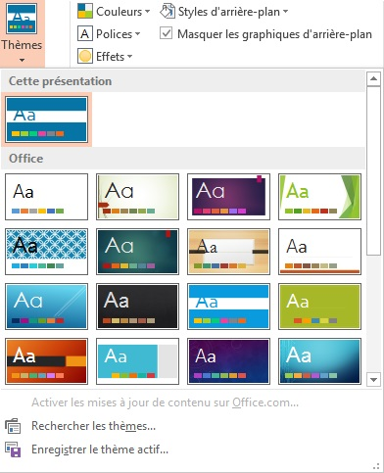
- Sous Office, sélectionnez un thème.
Les couleurs du thème contiennent quatre couleurs de texte et de fond, six couleurs d’accentuation et deux couleurs de lien hypertexte. Pour personnaliser les couleurs du thème :
- Dans le groupe Arrière-plan de l'onglet Masque des diapositives, sélectionnez Couleurs > Personnaliser les couleurs.
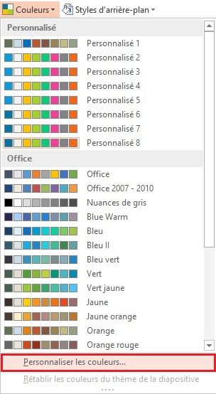
- Cliquez sur le bouton de l'élément de couleur de thème que vous souhaitez changer et sélectionnez les couleurs que vous voulez utiliser.
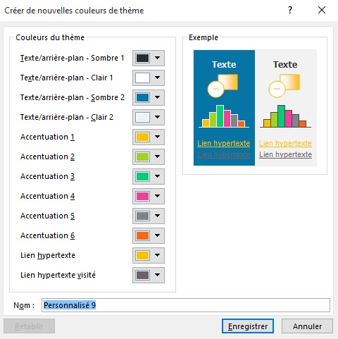
- Répétez l’opération pour chaque élément de couleur de thème à modifier.
- Nommez le nouveau jeu de couleurs et cliquez sur Enregistrer.
Pour redonner aux éléments de couleurs de thème leurs couleurs d'origine, cliquez sur Rétablir avant de cliquer sur Enregistrer.
Pour personnaliser les polices du thème (une police de titre et une police de corps de texte) :
- Dans le groupe Arrière-plan de l'onglet Masque des diapositives, sélectionnez Polices > Personnaliser les polices.
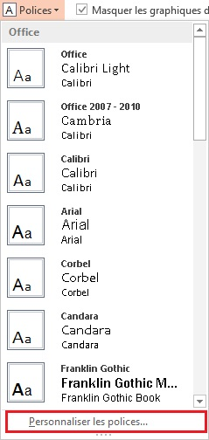
- Dans les zones Police du titre et Police du corps de texte, sélectionnez les polices souhaitées.
- Nommez les nouvelles polices de thème et cliquez sur Enregistrer.
- Sous l’onglet Masque des diapositives, cliquez sur Désactivez le mode Masque.

4. Langues

4.1. Critères RGAA applicables
Thématique | Critères
Éléments obligatoires | Critère 8.3 [A] Dans chaque page Web, la langue par défaut est-elle présente ?  Critère 8.4 [A] Pour chaque page Web ayant une langue par défaut, le code de langue est-il pertinent ?  Critère 8.7 [AA] Dans chaque page Web, chaque changement de langue est-il indiqué dans le code source (hors cas particuliers) ?  Critère 8.8 [AA] Dans chaque page Web, chaque changement de langue est-il pertinent ?  Critère 8.10 [A] Dans chaque page Web, les changements du sens de lecture sont-ils signalés ?
Structuration de l’information | Critère 9.4 [AAA] Dans chaque page Web, la première occurrence de chaque abréviation permet-elle d'en connaître la signification ?
Consultation | Critère 13.9 [AAA] Dans chaque page Web, les expressions inhabituelles, les expressions idiomatiques ou le jargon sont-ils explicités ?  Critère 13.10 [AAA] Dans chaque page Web, pour chaque expression inhabituelle ou limitée, idiomatique ou de jargon ayant une définition, cette définition est-elle pertinente ?  Critère 13.13 [AAA] Dans chaque page Web, pour chaque mot dont le sens ne peut être compris sans en connaître la prononciation, celle-ci est-elle indiquée ?  Critère 13.14 [AAA] Dans chaque page Web, chaque texte qui nécessite un niveau de lecture plus avancé que le premier cycle de l'enseignement secondaire a-t-il une version alternative ?

4.2. Introduction
Quand les contenus d'une présentation sont clairs et précis, ils sont plus faciles à consulter. Pour être en mesure de restituer le document avec précision, les technologies d'assistance ont également besoin de connaître la langue du document.

4.3. Langue du document
La langue sélectionnée pour le document détermine le dictionnaire utilisé pour la vérification orthographique, les synonymes et la césure des mots, ainsi qu'un certain nombre de règles de formatage. Pour les logiciels de synthèse vocale, elle détermine également la manière dont les contenus sont prononcés. Il est alors impératif de définir une langue pour tout document.
Pour définir la langue du document :
- Accédez au menu Fichier > Options > Langue.
- Dans la rubrique Choisir les langues d'édition, sélectionnez la langue principale du document dans la liste puis cliquez sur Définir par défaut.
- Cliquez sur OK.

4.4. Abréviations, sigles et acronymes
Dans Microsoft Office PowerPoint 2013, il n’existe pas de mécanisme pour identifier les acronymes, les sigles ou les abréviations.
Pour faciliter la compréhension, la signification des abréviations, des sigles et des acronymes doit être indiquée en clair dans le texte dès la première occurrence, suivi par l’abréviation, sigle ou acronyme entre parenthèses. Par exemple : Régie Autonome des Transports Parisien (RATP).
Il est possible de relier un acronyme, un sigle ou une abréviation avec un glossaire via un lien hypertexte (cf. 7.3 Créer des aides à la navigation > Liens internes).

4.5. Expressions inhabituelles, idiomatiques ou spécialisées
Quand il est nécessaire d’employer des expressions inhabituelles, idiomatiques ou spécialisées, il faut faire en sorte de fournir une définition accessible. Ces définitions peuvent être proposées dans le volet de commentaires.

4.6. Mots ou passages dans une langue étrangère
Les mots en langue étrangère doivent être correctement signalés afin que les synthèses vocales les prononcent correctement.
Tout d’abord, il convient de faire en sorte que la langue étrangère soit sélectionnée comme langue d’édition pour le document :
- Accédez au menu Fichier > Options > Langue.
- Dans la rubrique Choisir les langues d'édition, assurez-vous que toutes les langues présentes dans le document sont répertoriées dans la liste. Si ce n'est pas le cas, cliquez sur [Ajouter d'autres langues d'édition] pour ouvrir la liste déroulante et sélectionner la langue à ajouter puis cliquez sur Ajouter.
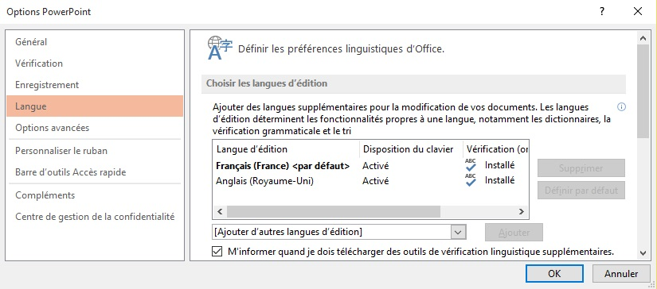
- Cliquez sur OK.
Ensuite, pour signaler un changement de langue :
- Sélectionnez le passage de texte dans une autre langue.
- Sous l’onglet Révision, dans le groupe Langue, cliquer sur le bouton Langue.
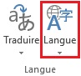
- Sélectionnez la langue appropriée.
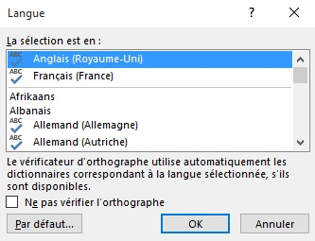
- Cliquez sur OK.

4.7. Choix du langage
Les présentations claires et précises seront accessibles au plus grand nombre. Le message à transmettre sera d’autant plus compréhensible si les contenus des diapositives sont succincts et bien organisés. Pour cette raison, il convient notamment de :
- choisir un titre clair et descriptif ;
- privilégier si possible entre 3 et 7 éléments de liste par diapositive : moins la diapositive est encombrée, plus le message est compréhensible ;
- terminer chaque phrase avec un point pour indiquer sa fin aux technologies d’assistance.

5. Donner une alternative aux éléments non-textuels

5.1. Critères RGAA applicables
Thématique | Critères
Images | Critère 1.1 [A] Chaque image a-t-elle une alternative textuelle ?  Critère 1.2 [A] Pour chaque image de décoration ayant une alternative textuelle, cette alternative est-elle vide ?  Critère 1.3 [A] Pour chaque image porteuse d'information ayant une alternative textuelle, cette alternative est-elle pertinente (hors cas particuliers) ?  Critère 1.6 [A] Chaque image porteuse d'information a-t-elle, si nécessaire, une description détaillée ?  Critère 1.7 [A] Pour chaque image porteuse d'information ayant une description détaillée, cette description est-elle pertinente ?  Critère 1.8 [AA] Chaque image texte porteuse d'information, en l'absence d'un mécanisme de remplacement, doit si possible être remplacée par du texte stylé. Cette règle est-elle respectée (hors cas particuliers) ?  Critère 1.9 [AAA] Chaque image texte porteuse d'information, doit si possible être remplacée par du texte stylé. Cette règle est-elle respectée (hors cas particuliers) ?  Critère 1.10 [A] Chaque légende d'image est-elle, si nécessaire, correctement reliée à l'image correspondante ?
Couleurs | Critère 3.1 [A] Dans chaque page Web, l'information ne doit pas être donnée uniquement par la couleur. Cette règle est-elle respectée ?  Critère 3.2 [A] Dans chaque page Web, l'information ne doit pas être donnée uniquement par la couleur. Cette règle est-elle implémentée de façon pertinente ?  Critère 3.3 [AA] Dans chaque page Web, le contraste entre la couleur du texte et la couleur de son arrière-plan est-il suffisamment élevé (hors cas particuliers) ?  Critère 3.4 [AAA] Dans chaque page Web, le contraste entre la couleur du texte et la couleur de son arrière-plan est-il amélioré (hors cas particuliers) ?
Multimédia | Critère 4.1 [A] Chaque média temporel pré-enregistré a-t-il, si nécessaire, une transcription textuelle ou une audio-description (hors cas particuliers) ?  Critère 4.2 [A] Pour chaque média temporel pré-enregistré ayant une transcription textuelle ou une audio-description synchronisée, celles-ci sont-elles pertinentes (hors cas particuliers) ?  Critère 4.3 [A] Chaque média temporel synchronisé pré-enregistré a-t-il, si nécessaire, des sous-titres synchronisés (hors cas particuliers) ?  Critère 4.4 [A] Pour chaque média temporel synchronisé pré-enregistré ayant des sous-titres synchronisés, ces sous-titres sont-ils pertinents ?  Critère 4.5 [AA] Chaque média temporel en direct a-t-il, si nécessaire, des sous-titres synchronisés ou une transcription textuelle (hors cas particuliers) ?  Critère 4.6 [AA] Pour chaque média temporel en direct ayant des sous-titres synchronisés ou une transcription textuelle, ceux-ci sont-ils pertinents ?  Critère 4.7 [AA] Chaque média temporel pré-enregistré a-t-il, si nécessaire, une audio-description synchronisée (hors cas particuliers) ?  Critère 4.8 [AA] Pour chaque média temporel pré-enregistré ayant une audio-description synchronisée, celle-ci est-elle pertinente ?  Critère 4.9 [AAA] Chaque média temporel pré-enregistré a-t-il, si nécessaire, une interprétation en langue des signes (hors cas particuliers) ?  Critère 4.10 [AAA] Pour chaque média temporel pré-enregistré ayant une interprétation en langue des signes, celle-ci est-elle pertinente ?  Critère 4.11 [AAA] Chaque média temporel pré-enregistré a-t-il, si nécessaire, une audio-description étendue synchronisée (hors cas particuliers) ?  Critère 4.12 [AAA] Pour chaque média temporel pré-enregistré ayant une audio-description étendue synchronisée, celle-ci est-elle pertinente ?  Critère 4.13 [AAA] Chaque média temporel synchronisé ou seulement vidéo a-t-il, si nécessaire, une transcription textuelle (hors cas particuliers) ?  Critère 4.14 [AAA] Pour chaque média temporel synchronisé ou seulement vidéo, ayant une transcription textuelle, celle-ci est-elle pertinente ?  Critère 4.15 [A] Chaque média temporel est-il clairement identifiable (hors cas particuliers) ?  Critère 4.16 [A] Chaque média non temporel a-t-il, si nécessaire, une alternative (hors cas particuliers) ?  Critère 4.17 [A] Pour chaque média non temporel ayant une alternative, cette alternative est-elle pertinente ?  Critère 4.18 [A] Chaque son déclenché automatiquement est-il contrôlable par l'utilisateur ?  Critère 4.19 [AAA] Pour chaque média temporel seulement audio pré-enregistré, les dialogues sont-ils suffisamment audibles (hors cas particuliers) ?  Critère 4.20 [A] La consultation de chaque média temporel est-elle, si nécessaire, contrôlable par le clavier et la souris ?  Critère 4.21 [A] La consultation de chaque média non temporel est-elle contrôlable par le clavier et la souris ?  Critère 4.22 [A] Chaque média temporel et non temporel est-il compatible avec les technologies d'assistance (hors cas particuliers) ?
Consultation | Critère 13.11 [A] Dans chaque page Web, chaque contenu cryptique (art ascii, émoticon, syntaxe cryptique) a-t-il une alternative ?  Critère 13.12 [A] Dans chaque page Web, pour chaque contenu cryptique (art ascii, émoticon, syntaxe cryptique) ayant une alternative, cette alternative est-elle pertinente ?  Critère 13.15 [A] Dans chaque page Web, les changements brusques de luminosité ou les effets de flash sont-ils correctement utilisés ?  Critère 13.16 [AAA] Dans chaque page Web, les changements brusques de luminosité ou les effets de flash ont-ils une fréquence inférieure ou égale à 3 par seconde ?  Critère 13.17 [A] Dans chaque page Web, chaque contenu en mouvement ou clignotant est-il contrôlable par l'utilisateur ?

5.2. Introduction
Le rôle principal de PowerPoint étant de soutenir et illustrer une présentation orale, une place importante est souvent allouée aux contenus riches tels que des photos, des cartes, des graphiques et des formules mathématiques qui viennent enrichir la présentation et transmettre de l’information aux utilisateurs.
Pour les éléments non-textuels qui véhiculent une information, cette information doit être décrite de manière verbale lorsqu’il s’agit d’une présentation orale, et présentée sous forme de texte lorsque le document est destiné à être consulté de manière autonome. Sans description appropriée, ces éléments demeurent non-perceptibles par les technologies d’assistance qui signaleront la présence d’un élément graphique sans aucune autre information.
Microsoft PowerPoint intègre des outils permettant de créer un texte de remplacement qui sera restitué au lecteur qui consulte les diapositives à l’aide de technologies d’assistance.

5.3. Images
Toute image doit être insérée dans une zone de contenu destinée à recevoir une image.

Il convient de se poser 3 questions avant de choisir comment décrire l'image.
- L'image est-elle purement décorative, ne transmettant aucune information et n’ayant pas de fonction?
- L'élément véhicule-t-il une information ?
- L'image a-t-elle une fonction (par exemple, une image servant de lien)?
Si l’image est purement décorative, il suffit de la laisser comme telle, sans la décrire ou sans lui attribuer un texte de remplacement.
Si l’image véhicule une information, il faut la décrire et lui associer un texte de remplacement. Cette alternative, qui fait également office de titre, doit décrire de manière succincte l’information véhiculée par l’image et sa signification dans le contexte. Pour une image qui sert de lien hypertexte, le texte de remplacement doit permettre de comprendre la fonction et la destination du lien. Les conditions de restitution de ce texte de remplacement nécessitent qu'il soit le plus court possible (une longueur maximum de 80 caractères est fortement recommandée).
Un texte de remplacement ne doit pas :
- Comprendre des informations relatives au droit d’auteur
- Commencer avec « image de.. » ou « photo de… »
Pour attribuer un texte alternatif à une image porteuse d’information ou servant de lien :
- Cliquez droit sur l’image, puis sélectionnez Format de l’image…
- Dans le volet Mise en Forme de l’image, cliquez sur le bouton Taille et propriétés > Texte de remplacement.
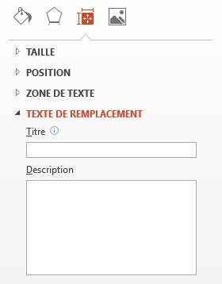
- Dans la zone Description entrez une description. Cette zone doit toujours être renseignée. La zone Titre ne doit être renseignée que si l’image a besoin d’une explication détaillée dans la zone Description. Les informations sont conservées lorsque vous quittez l’onglet.
Une description détaillée est parfois nécessaire lorsque les informations véhiculées par l'image sont plus complexes. Cela demande un travail d'interprétation de l'image. Pour insérer une description détaillée :
- Sélectionnez l'image à laquelle vous souhaitez assigner une description détaillée.
- Cliquez droit sur l’image, puis sélectionnez Format de l’image…
- Dans le volet Mise en Forme de l’image, cliquez sur le bouton Taille et propriétés > Texte de remplacement.
- Renseignez le champ Titre avec l'information essentielle à la compréhension du contenu associé car cela permettra aux lecteurs de décider s'ils souhaitent accéder à la description détaillée.
- Dans le champ Description, saisissez une description détaillée la plus succincte et objective possible et cliquez sur OK.
Il est également possible de compléter cette description avec un commentaire dans le volet de commentaires (cf. 2.11 Bien structurer un document > Volet de commentaires).

5.4. Images-textes
Il n'est pas recommandé d'utiliser des images textes lorsqu'il est possible de reproduire les mêmes effets en travaillant la mise en forme du texte.
Si le texte fait partie d'un logo ou d'un élément associé à l'identité graphique d'un organisme ou d'une société il convient de proposer une alternative textuelle à l'image en respectant les conseils proposés dans 5.3 Donner une alternative aux éléments non-textuels > Images.

5.5. Graphiques
Si les besoins des utilisateurs en situation de handicap sont intégrés dès leur conception, les graphiques peuvent être accessibles à tous.
Le choix des couleurs, des polices et des formes doit toujours prendre en compte les besoins des lecteurs daltoniens et malvoyants, et à aucun moment l’information ne doit être portée uniquement par la couleur. Il faut également privilégiez l'emploi de styles de lignes en pointillées afin de faciliter la lisibilité, et si nécessaire, remplacez les couleurs prédéfinies pour respecter les exigences de contraste (cf. 3.3 Utiliser une présentation appropriée > Choix des couleurs).
Tout graphique, comme toute image, doit être inséré dans une zone de contenu destinée à recevoir un graphique.
- Sélectionnez l’icône Insérer un graphique situé au centre de la zone de contenu.
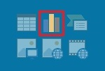
- Dans la boîte de dialogue Insérer un graphique sélectionnez l’un des modèles proposés puis cliquez sur OK.
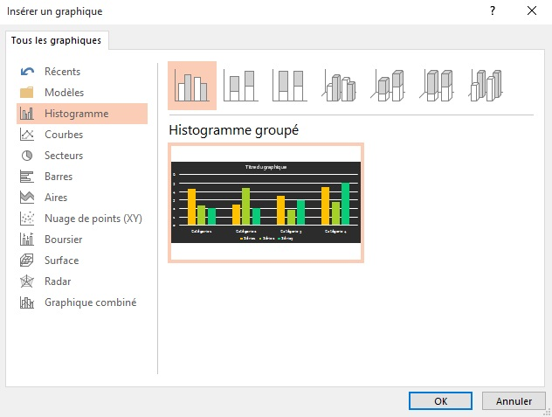
- Une feuille de calcul et un graphique s'affichent. Modifiez les étiquettes des axes et les valeurs qui composent la feuille de calcul, puis fermez pour revenir au document PowerPoint.
- Sous l’onglet Outils de Graphique > Création vous pouvez personnaliser le graphique pour s’assurer qu’il soit accessible aux lecteurs daltoniens et malvoyants comme indiqué ci-dessus.
- Une fois le graphique créé, il convient de lui attribuer un titre en renseignant le champ titre dans le graphique même.
Le titre et les étiquettes des axes apportent des éléments nécessaires à l'interprétation des données présentées, mais ne suffiront pas pour transmettre les particularités du graphique nécessaires à sa compréhension à quelqu’un qui ne parvient pas à le voir.
Pour les graphiques simples, un simple texte de remplacement peut suffire. Pour les graphiques plus complexes ou très détaillés, il est nécessaire d'y attribuer une description détaillée. Dans les deux cas, il faut éviter de lister les données brutes comme alternative textuelle, mais plutôt expliciter l'information que l'on souhaite transmettre en plaçant le graphique dans la présentation.
Pour ajouter un texte de remplacement accompagné d’une description détaillée pour les graphiques plus complexes :
- Sélectionnez l’ensemble du graphique en cliquant sur la bordure du graphique (et non sur une forme ou un élément individuel).
- Dans le volet Mise en Forme de l’image, cliquez sur le bouton Taille et propriétés > Texte de remplacement.
- Renseigner le champ Titre avec l'information essentielle à la compréhension du contenu associé car cela permettra aux lecteurs de décider s'ils souhaitent accéder à la description détaillée.
- Dans le champ Description, saisissez une description détaillée la plus succincte et objective possible et cliquez sur OK.
Il est également possible de compléter cette description avec un commentaire dans le volet de commentaires (cf. 2.11 Bien structurer un document > Volet de commentaires). Dans ce cas, ajouter une mention « Voir volet commentaires pour une description détaillée ».

5.6. Graphiques SmartArt
L’ensemble des contenus des graphiques SmartArt (listes, processus, cycles, hiérarchies, relations, matrices et pyramides) sont accessibles via des raccourcis clavier. Le choix des couleurs, des polices et des formes doit toujours prendre en compte les besoins des lecteurs daltoniens et malvoyants, et à aucun moment l’information ne doit être portée uniquement par la couleur.
Pour insérer un graphique SmartArt :
- Sélectionnez l’icône Insérer un graphique SmartArt situé au centre de la zone de contenu.

- Dans la boîte de dialogue Choisir un graphique SmartArt sélectionnez le type et la disposition désirés.
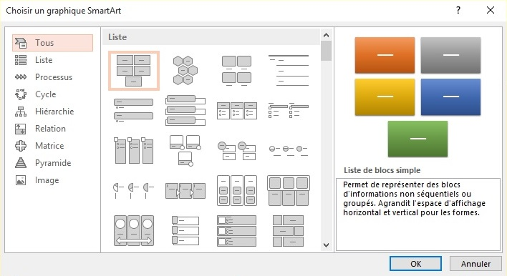
- Dans le graphique insérée, cliquez sur une zone [Texte] puis tapez votre texte.
Pour ajouter du texte de remplacement à l’ensemble du graphique ou du diagramme SmartArt, cliquez sur la bordure du graphique ou du diagramme SmartArt, cliquez droit, et suivez les consignes présentées dans les sections précédentes.

5.7. Multimédia
Il est possible d'insérer et visionner un fichier vidéo ou audio, ou une vidéo disponible sur une plate-forme Web, dans une présentation PowerPoint.
Toute vidéo ou séquence audio doit être insérée dans une zone de contenu destinée à contenir un fichier multimédia.
- Sélectionnez l’icône Insérer une vidéo situé au centre de la zone de contenu.

- Une fenêtre apparaît proposant 4 choix pour insérer une vidéo : à partir d’un fichier, à partir de OneDrive, via YouTube ou à partir d’un autre site web de vidéos.
- Sélectionnez une vidéo parmi celles sauvegardés sur votre ordinateur ou chercher une vidéo via YouTube ou un autre site Web et cliquez sur Insérer.
Pour insérer un fichier audio dans une présentation PowerPoint :
- Sous l’onglet Insertion, dans le groupe Médias cliquez sur le bouton Audio et sélectionnez Audio sur mon PC, ou Enregistrer l’audio.
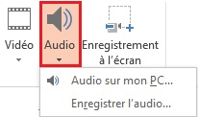
- Si vous choisissez Audio sur mon PC, localisez le fichier audio que vous souhaitez insérer. Si vous choisissez Enregistrer l’audio, faites l’enregistrement.
- Cliquez sur OK.
Un texte de remplacement doit accompagner toute vidéo ou séquence audio (voir technique décrite dans 5.3 Donner une alternative aux éléments non-textuels > Images). Il est également nécessaire de fournir une transcription pour toute vidéo ou séquence audio, et de s’assurer que les vidéos intègrent des sous-titres embarqués (« closed captions ») pour les vidéos en ligne ou directement dans le fichier vidéo pour les fichiers vidéo.
Le rôle de la transcription est de fournir une alternative cohérente au contenu multimédia. Les lecteurs doivent avoir accès à toutes les informations véhiculés par le fichier vidéo ou audio, y compris les dialogues entre les protagonistes participant, la localisation, les principales actions et l'ambiance.
La transcription peut être proposée dans le volet commentaires, ou dans un fichier téléchargeable stocké sur un serveur distant, accessible via un lien situé à proximité de l’objet.

6. Créer des tableaux accessibles

6.1. Critères RGAA applicables
Thématique | Critères
Tableaux | Critère 5.1 [A] Chaque tableau de données complexe a-t-il un résumé ?  Critère 5.2 [A] Pour chaque tableau de données complexe ayant un résumé, celui-ci est-il pertinent ?  Critère 5.3 [A] Pour chaque tableau de mise en forme, le contenu linéarisé reste-t-il compréhensible ?  Critère 5.4 [A] Chaque tableau de données a-t-il un titre ?  Critère 5.5 [A] Pour chaque tableau de données ayant un titre, celui-ci est-il pertinent ?  Critère 5.6 [A] Pour chaque tableau de données, chaque en-tête de colonnes et chaque en-tête de lignes sont-ils correctement déclarés ?  Critère 5.7 [A] Pour chaque tableau de données, la technique appropriée permettant d'associer chaque cellule avec ses en-têtes est-elle utilisée ?  Critère 5.8 [A] Chaque tableau de mise en forme ne doit pas utiliser d'éléments propres aux tableaux de données. Cette règle est-elle respectée ?

6.2. Introduction
Les tableaux constituent un environnement complexe pour les utilisateurs de technologies d’assistance car l'organisation des informations et les relations entre elles ne peuvent pas être perçues rapidement et de manière globale. Plus le tableau est complexe, plus l’accès aux informations s’avère difficile.
Il est nécessaire de faire en sorte que chaque tableau soit clairement identifié et que chaque cellule de contenu du tableau puisse être reliée correctement à la ou les cellules d'en-têtes qui en donnent le sens.

6.3. Tableaux de mise en forme
Les tableaux ne sont pas des outils de mise en page et il est préférable d’utiliser les zones de contenus à des fins de présentation.
Toutefois, Microsoft PowerPoint 2013 permet de distinguer entre les tableaux de mise en forme et les tableaux de données. Pour les tableaux de mise en forme, il est impératif de présenter les informations dans un ordre logique (en français : de gauche à droite et de haut en bas) pour s’assurer qu’il a du sens et pour ne pas égarer l’utilisateur.
Pour designer un tableau de mise en forme, il convient de ne pas appliquer un style au tableau :
- Positionnez-vous dans une zone de contenu destinée à recevoir un tableau.
- Sélectionnez l’icône Insérer un tableau situé au centre de la zone de contenu.
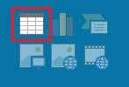
- Dans la boîte de dialogue Insérer un tableau, sélectionnez le nombre de colonnes et le nombre de lignes puis cliquez sur OK.
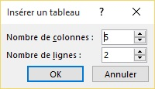
- Sélectionnez l’ensemble du tableau.
- Sous l’onglet Outils de tableau > Création, dans le groupe Styles de tableaux, cliquez sur la flèche à côté de la galerie de styles pour développer la galerie de styles de tableaux.
- Dans le menu en dessous de la galerie, cliquez sur Effacer le tableau.
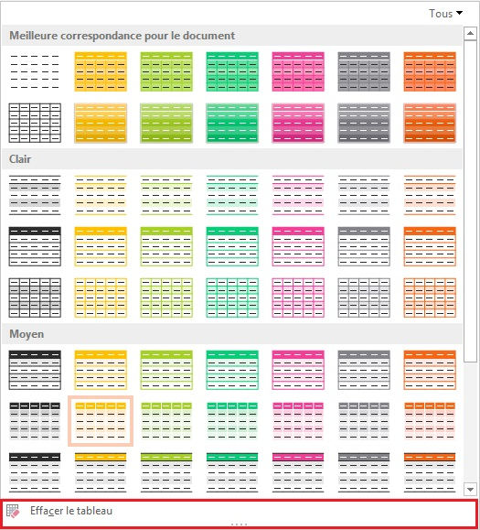

6.4. Tableaux de données
L'utilisation de la touche tabulation et la barre d'espace pour simuler des tableaux de données est à éviter car les technologies d’assistance ne sont pas en mesure d'interpréter ce type de formatage.
Pour insérer un tableau de données, il faut passer par la fonction Insérer un tableau proposée dans les zones destinées à contenir des tableaux, ou par les fonctionnalités disponibles sous l’onglet Insertion dans le groupe Tableaux.
- Positionnez-vous dans une zone de contenu destinée à contenir un tableau.
- Sélectionnez l’icône Insérer un tableau situé au centre de la zone de contenu.
- Dans la boîte de dialogue Insérer un tableau, sélectionnez le nombre de colonnes et le nombre de lignes puis cliquez sur OK.

6.4.1. Formatage
Si un tableau de données s’avère la meilleure option pour restituer l’information, il est nécessaire de respecter des règles de formatage pour que les données présentées soient accessibles et compréhensibles au plus grand nombre :
- Créez un tableau uniforme facilitant l’identification de chaque cellule et sa signification dans le contexte.
- Préférez plusieurs tableaux simples à des tableaux plus complexes.
- Évitez d’imbriquer les tableaux les uns dans les autres.
- Dans la mesure du possible évitez de fusionner des cellules.
- Éliminez les cellules vides – si une donnée est absente, la remplacer par une mention explicite (exemples : « données non disponibles » ou « critère non applicable »).
- Générez des lignes blanches à l’aide d’un interlignage plus important et non pas en insérant des lignes vides.
- Évitez si possible d’insérer des images au sein du tableau car elles sont mal restituées par les lecteurs d’écran dans ce contexte.
- Choisir des couleurs qui prennent en compte les besoins des lecteurs daltoniens, ainsi que des polices et des formes qui prennent en compte ceux des malvoyants et des lecteurs qui souffrent de différents troubles d'apprentissage.
- Privilégier un quadrillage visible car cela facilite la lecture de données par des utilisateurs se servant de loupes.
Il convient ensuite d’identifier le contenu du tableau par le biais des entêtes, de la légende, et du texte alternatif, et de définir ces propriétés pour permettre une meilleure restitution par les lecteurs d’écran.

6.4.2. Entêtes de lignes et de colonnes
Les en-têtes des lignes et des colonnes donnent un sens à la relation entre les données présentées. Pour spécifier la présence d’une ligne d’en-tête dans un tableau, procédez comme suit :
- Insérez un tableau et ajoutez des données, y compris les informations d’en-tête.
- Cliquez à un endroit quelconque dans le tableau.
- Sous l’onglet Outils de tableau > Création, dans le groupe Options de style de tableau, activez la case à cocher Ligne d’en-tête.
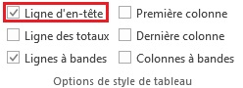
A noter : Les intitulés des entêtes doivent être clairs et concis.
Microsoft PowerPoint ne permet pas d’associer les cellules et leurs en-têtes dans un tableau complexe (plus d’une ligne ou plus d’une colonne d’en-têtes). Si possible il convient de simplifier les tableaux complexes.
Puisque les tableaux ne peuvent pas être scindés sur plusieurs pages avec PowerPoint, il faut faire en sorte que les l’entêtes soient répétés avec chaque nouvelle itération du tableau.

6.4.3. Alternative textuelle
Dans un tableau de données simple, un titre explicite peut suffire pour décrire le contenu du tableau. Pour des tableaux de données complexes, une alternative textuelle peut être nécessaire pour présenter au plus juste la fonction du tableau de données dans le contexte où il se trouve (cf. technique présentée dans 5.3 Donner une alternative aux éléments non-textuels > Images).

6.4.4. Copier-coller des tableaux depuis un classeur Excel ou un document Word
Lorsqu’on insère un tableau dans PowerPoint à partir d'un classeur Excel ou un fichier Word, il est important de suivre les indications suivantes pour éviter que le tableau soit repris sous forme d’image et donc inaccessible à de nombreux utilisateurs.
- Ouvrez la feuille de calcul Microsoft Excel ou le fichier Word et sélectionnez les cellules du tableau à copier.
- Cliquez droit et choisissez Copier.
- Passez dans le document PowerPoint, puis cliquez dans une zone destinée à contenir un tableau.
- Sous l'onglet Accueil, dans le groupe Presse-papiers, cliquez sur la flèche basse en regard du bouton Coller, et sélectionnez Collage spécial.
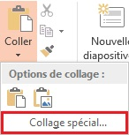
- Dans la zone En tant que, sélectionnez Format HTML.
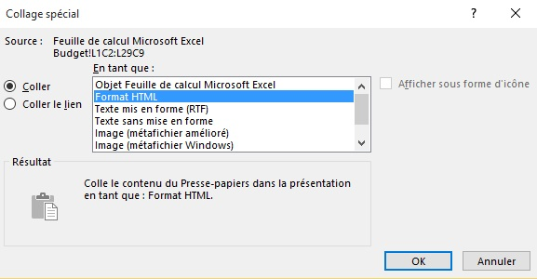
- Cliquez sur OK.
- Déclarez les entêtes et donner une alternative textuelle au tableau en suivant les techniques décrites dans les sections précédentes.
Si nécessaire, un lien hypertexte vers le fichier Excel ou Word original peut être inséré, à condition que ces documents soient accessibles.

7. Créer des aides à la navigation

7.1. Critères RGAA applicables
Thématique | Critères
Liens | Critère 6.1 [A] Chaque lien est-il explicite (hors cas particuliers) ?  Critère 6.2 [A] Pour chaque lien ayant un titre de lien, celui-ci est-il pertinent ?  Critère 6.3 [AAA] Chaque intitulé de lien seul est-il explicite hors contexte (hors cas particuliers) ?  Critère 6.4 [A] Pour chaque page web, chaque lien identique a-t-il les mêmes fonction et destination ?  Critère 6.5 [A] Dans chaque page Web, chaque lien, à l'exception des ancres, a-t-il un intitulé ?
Navigation | Critère 12.7 [AA] Dans chaque page d'une collection de pages, des liens facilitant la navigation sont-ils présents ?

7.2. Introduction
Quand les contenus de la présentation PowerPoint sont bien identifiés, ils sont plus faciles à consulter. En complément des éléments de structuration décrits dans les parties précédentes, il est possible d’enrichir le document avec des éléments de navigation pointant vers des contenus à l’intérieur et à l’extérieur du document.
Les fonctionnalités de transition ou d’animation proposées par PowerPoint peuvent poser problème pour certains utilisateurs si leurs besoins ne sont pas pris en compte.

7.3. Liens internes
Il n’est pas possible de générer une table des matières de manière automatique dans PowerPoint. Cependant, il est possible d’insérer des liens vers la première diapositive, la dernière diapositive, la diapositive précédente, la diapositive suivante, ou une diapositive nommé (via son titre).
Pour insérer un lien vers un de ces points nommés :
- Positionnez le curseur à l'endroit souhaité pour insérer et/ou éditer un lien interne.
- Sous l’onglet Insertion, dans le groupe Liens, cliquez sur Lien hypertexte.
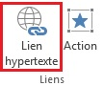
- Dans la boîte de dialogue Liens, dans la zone Lier à, cliquez sur Emplacement dans ce document.
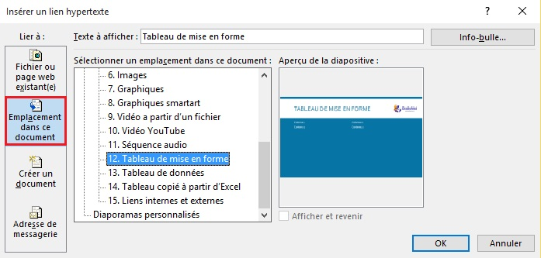
- Dans la liste des emplacements dans le document, sélectionnez le point nommé vers lequel vous souhaitez créer un lien. Un aperçu de la diapositive s’affiche.
- Dans la zone Texte à afficher, tapez le nom ou la phrase qui décrit brièvement la destination du lien.
- Pour personnaliser l’info-bulle qui apparaît lorsque vous laissez le pointeur sur le lien hypertexte, cliquez sur Info-bulle, puis tapez le texte requis et cliquez sur OK. Si vous n’indiquez pas d’info-bulle, PowerPoint utilise le nom du point nommé.
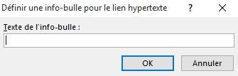
- Cliquez sur OK.

7.4. Liens externes
Des liens hypertexte permettent de proposer également un accès rapide à des informations stockées dans un autre fichier ou une page web.
Il convient d’utiliser des intitulés de liens explicites qui les rendent compréhensibles dans leur contexte.
- Positionnez le curseur à l'endroit souhaité pour insérer et/ou éditer un lien.
- Sous l’onglet Insertion, dans le groupe Liens, cliquez sur Lien hypertexte.
- Dans la boîte de dialogue Liens, dans la zone Lier à, cliquez sur Fichier ou page web existant(e).
- Dans la boîte de dialogue Liens, dans la zone Texte à afficher, tapez le nom ou la phrase qui décrit brièvement la destination du lien. Pour les présentations susceptibles d’être imprimées, il est préférable de conserver l’adresse complète du lien.
- Dans la zone Adresse, tapez l’URL du lien.
- Si vous souhaitez compléter l'information par une info-bulle (notamment pour les liens présentés sous forme d’adresse URL complète), cliquez sur Info-bulle et tapez un texte.
- Cliquez sur OK.

7.5. Actions
Il est également possible d’insérer un lien, ou d’exécuter un programme, une macro ou une action OLE, via la fonctionnalité Action (Insérer > Liens > Action). Pour que les utilisateurs naviguant au clavier puissent activer ces fonctionnalités, il est impératif de paramétrer ces actions sur l’onglet Cliquer avec la souris et non pas Pointer avec la souris.
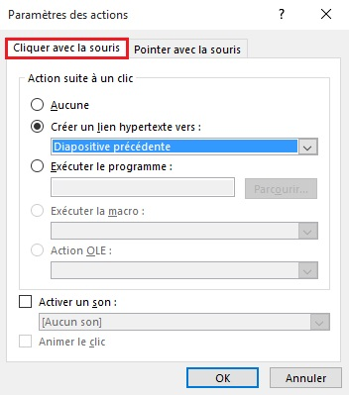

7.6. Transitions
Microsoft PowerPoint 2013 propose de nombreux types de transitions pour dynamiser une présentation en animant le passage d'une diapositive à une autre. Les transitions sont à employer avec une certaine réserve lors des présentations à l'orale pour ne pas risquer de perturber les participants car des mouvements violents ou des changements brusques de luminosité peuvent provoquer des convulsions chez certaines personnes.
Pour garder le contrôle de la vitesse des transitions au clavier et à la souris, sous l’onglet Transitions, dans le groupe Minutage, sous Passer à la diapositive suivante cochez la case Manuellement.
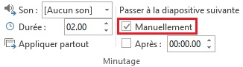
Si des transitions sont utilisées pour la présentation orale, elles peuvent toutefois être supprimées avant distribution du fichier PowerPoint pour consultation car elles peuvent perturber la lecture de la présentation pour les personnes naviguant à l’aide de technologies d’assistance.

7.7. Animations
Tout comme les transitions, les nombreuses animations proposées par PowerPoint sont à éviter car elles peuvent perturber la lecture du diaporama aussi bien lors d’une présentation orale que lors d’une consultation ultérieure.
Si vous devez inclure une animation, faites en sorte que l’animation soit brève et déclenché manuellement : sous l’onglet Animations, dans la partie Démarrage du groupe Minutage, sélectionnez Au clic.
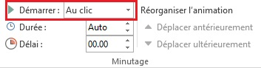

8. Donner des informations supplémentaires

8.1. Propriétés du document
Les propriétés de document, également appelées les métadonnées, sont des informations relatives à un fichier qui le décrivent ou l’identifient. Elles comprennent des informations comme le titre, le nom de l’auteur, l’objet et les mots clés identifiant les rubriques ou le contenu du document.
A l'ouverture d'un document, certaines technologies d'assistance se réfèrent à ces propriétés pour annoncer le titre du document et pour résumer le contenu.
Ces propriétés sont également conservées et exploitées lorsque le document est publié dans un autre format (cf. 10. Publier la présentation dans d’autres formats).
Pour afficher et modifier les propriétés d’une présentation PowerPoint :
- Accédez au menu Fichier.
- Dans la zone Propriétés du volet Informations, cliquez sur la propriété que vous souhaitez modifier, puis mettez à jour. Le titre du document doit être systématiquement renseigné.
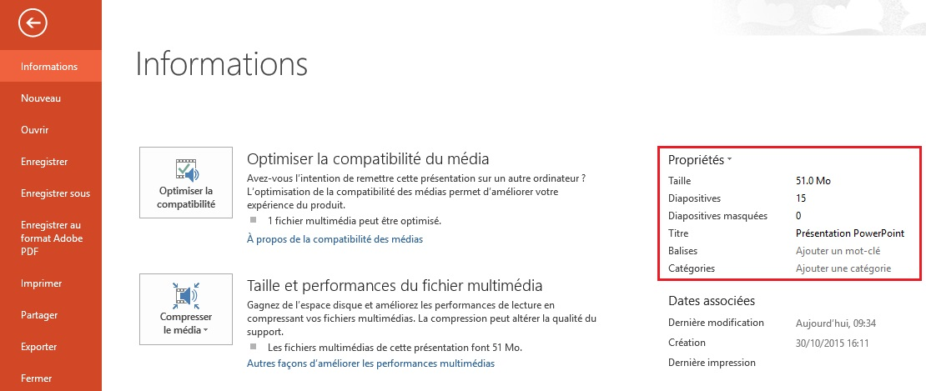
- Cliquez sur la flèche en haut à gauche pour revenir au document. Les modifications sont enregistrées automatiquement.

9. Vérifier l’accessibilité de la présentation
Microsoft Office 2013 intègre un vérificateur d’accessibilité. Le vérificateur d’accessibilité permet d’identifier les contenus susceptibles de poser des problèmes de lecture pour des personnes naviguant à l’aide de technologies d’assistance.
Le vérificateur contrôle le document au regard des critères des WCAG 2.0 et la spécification ISO/TS 1607 :2003, et génère un rapport qui répertorie trois types de problèmes :
- Erreur : très bloquant pour des personnes atteinte d’un handicap
- Avertissement : difficile à comprendre pour certaines personnes atteintes d’un handicap
- Conseil : le contenu pourrait être mieux organisé ou présenté pour optimiser l’expérience utilisateur
Les problèmes soulevés peuvent comprendre :

Erreurs
- Absence de titres sur les diapositives
- Absence de texte de remplacement pour tout objet inséré
- Absence d'en-têtes de colonnes dans les tableaux de données

Avertissements
- Titres de liens pas clairs
- Cellules de tableaux vides
- Succession de caractères vides
- Objets flottants

Conseils
- Ordre de lecture qui semble logique
- Titre unique sur chaque diapositive
- Présence de sous-titres pour les séquences audio et vidéo
Pour utiliser le vérificateur d’accessibilité :
- Cliquez sur Fichier > Informations.
- Dans le groupe Inspecter le document, cliquez sur le bouton Vérifiez l'absence de problèmes, et sélectionnez Vérifiez l'accessibilité.
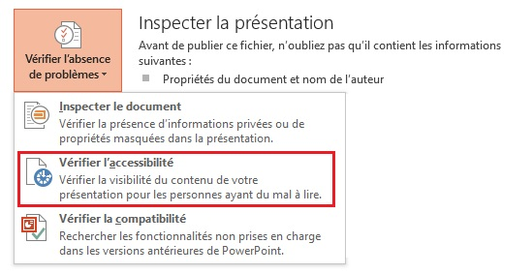
- Un volet Vérificateur d'accessibilité apparaît à droite de l'écran. Les résultats de l'inspection, classés par type de problème (erreur, avertissement et conseil) sont présentés sous forme d’arborescence.
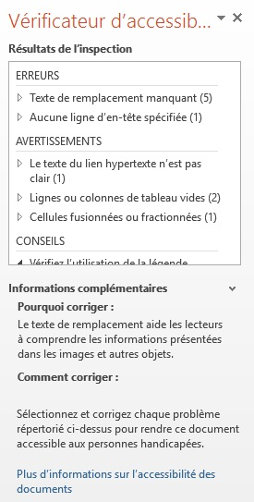
- Cliquez sur un problème spécifique pour afficher les détails sous Informations complémentaires et les mesures à prendre pour rectifier le problème.
- La sélection de l’élément dans la liste entraîne l’affichage de l’erreur en contexte dans la zone du document pour permettre de procéder à sa correction.

10. Publier la présentation dans d’autres formats

10.1. Introduction
Si les techniques décrites dans ce guide sont utilisés lors de la création de la présentation, le fichier pourra non seulement être lu par des utilisateurs de technologies d’assistance au sein de Microsoft PowerPoint, mais sa composition sémantique lui permettra également une meilleure conversion dans d’autres formats, même si quelques ajustements peuvent néanmoins être nécessaires selon le format choisi.
Dans ce guide, la publication est abordée pour le format PDF (Portable Document Format). La sauvegarde au format HTML n’est plus disponible sous Microsoft Office PowerPoint 2013.
La conversion vers le format PDF suppose que la présentation soit correctement structurée en amont en suivant les conseils décrits dans les chapitres précédents de ce guide.
Il est nécessaire de s'assurer que les éléments liés à l'accessibilité du document soient conservés lors de la conversion. Ce travail d’évaluation et d’éventuelle correction due à la perte d’information ou aux erreurs de conversion ne sera pas abordé en détail dans ce guide.

10.2. Exporter au format PDF
Le format PDF (Portable Document Format) est un format mis au point par la société Adobe Systems. Il permet de préserver la mise en forme telle que l’auteur l’a définie quelle que soit l’application ou la plate-forme utilisée pour sa lecture.
Les balises PDF reflètent la structure du document. Une arborescence de balises représente la structure organisationnelle du document et permet aux technologies d’assistance de déterminer la présentation et l’interprétation de son contenu.
Lorsque les techniques décrits dans ce guide sont respectées lors de la création du document, les conditions sont optimales pour que le document soit converti au format PDF sans perte de structure ni d’information. Pour certains utilisateurs, la présentation sera davantage accessible en format PDF que dans sa version PowerPoint. Les contenus multimédia, cependant, ne sont pas conservés lors de la conversion.
Pour exporter au format PDF :
- Cliquez sur Fichier > Exporter > Créer un document PDF/XPS et choisissez Créer PDF/XPS.
- Attribuez un nom à votre fichier.
- En regard de Optimiser pour, cliquez sur Standard (publication en ligne et impression).
- Cliquez sur le bouton Options… pour préciser les options de conversion. Vérifiez que la case Balises de structure de document pour l’accessibilité est bien cochée.
- Cliquez sur OK, et puis sur Publier.

10.2.1 Évaluation de l’accessibilité du document PDF
L’évaluation de l’accessibilité du document PDF nécessite un logiciel de lecture d’écran pour vérifier que l’ordre de lecture et la restitution des contenus sont corrects. Afin de permettre la consultation du document par des logiciels de lecture d’écran, il faut s’assurer que les permissions soient correctement paramétrées :
- Ouvrez le fichier dans Adobe Acrobat et accéder au menu Fichier > Propriétés > Protection.
- Dans la liste déroulante Méthode de protection, sélectionnez Aucune protection.
- Cliquez sur OK et fermez la boîte de dialogue.
Si un certain nombre de problèmes de conversion peuvent être détectés avec un logiciel de lecture d’écran (ordre de lecture, balisage correcte de passages dans une langue étrangère, etc.), le logiciel Adobe Acrobat Professionnel (solution payante) est nécessaire pour corriger d’éventuelles erreurs de balisage.

11. PowerPoint comme support de présentation orale
Même si une présentation PowerPoint peut être conçue comme un support autonome, elle est souvent utilisée pour soutenir une présentation orale avec de l’information visuelle.
Pour créer des présentations PowerPoint accessibles à tous, indépendamment des capacités ou des limitations des auditeurs, il est impératif que toute information visuelle qui apporte du sens à la présentation orale soit décrite pour que les personnes qui ne parviennent pas à consulter l’écran aient accès à cette même information. En aucun cas la diapositive ne doit remplacer le discours oral.
Pour rendre les informations présentées accessibles et compréhensibles au plus grand nombre :
- Si possible, communiquez une copie électronique de vos diapositives à l’avance pour que les auditeurs aient la possibilité de consulter l’information présentée à l’écran sur leurs ordinateurs portables. Certains participants bénéficieront aussi d’une version imprimée en texte agrandi.
- Exprimez-vous de manière claire et précise, sans accélération du débit de parole.
- Commencez en vous présentant et en annonçant le format de la présentation (le temps alloué, le déroulé, quand les auditeurs pourront poser leurs questions, etc.). Si vous êtes d’accord pour que les auditeurs vous interrompent pour solliciter une explication en cas d’incompréhension, faites le savoir.
- Faites en sorte que tout texte présenté à l’écran soit annoncé verbalement. Et n’oubliez pas de limiter entre 3 et 7 le nombre de phrases par diapositive.
- Expliquez tout graphique ou diagramme en explicitant l'information que vous souhaitez transmettre en le présentant.
- Décrivez, plutôt que montrer du doigt, l’endroit sur la diapositive où se situe l’information à laquelle vous faites référence.
- Si quelqu’un vous pose une question, répétez la question avant d’y répondre.

12. Sources
Création de présentations PowerPoint accessibles, Documentation Microsoft Office [https://support.office.com/fr-FR/article/Cr%C3%A9ation-de-pr%C3%A9sentations-PowerPoint-accessibles-6F7772B2-2F33-4BD2-8CA7-DAE3B2B3EF25]
Authoring Techniques for Accessible Office Documents: Microsoft PowerPoint 2010, Accessible Digital Office Document Project (ADOD) coordonnée par l’Inclusive Design Research Centre de l'université OCAD (Ontario, Canada) sous l’EnAbling Change Partnership project en partenariat avec le gouvernement d'Ontario et UNESCO (United Nations Educational, Scientific and Cultural Organization) [http://adod.idrc.ocad.ca/powerpoint2010]
Rendre un document PowerPoint accessible, Bases des connaissances PCCAW, Programme de certification des compétences en accessibilité du Web [http://certif.accessibiliteweb.com/accueil/base-de-connaissances/l-accessibilite-des-documents/article/rendre-un-document-powerpoint]
PowerPoint Accessibility, WebAIM, Center for Persons with Disabilities, Utah State University [http://webaim.org/techniques/powerpoint/]
MS PowerPoint 2007, Creating Accessible PowerPoint Presentations, MERLOT (Multimedia Educational Resource for Learning and Online Teaching), California State University [http://teachingcommons.cdl.edu/access/docs_multi/documents/CreatingAccessiblePowerPointPresentations.pdf]
How to make visual presentations accessible to audience members with print impairments, IFLA & World Blind Union, adapted by Minna von Zansen and Jenny Craven from the WBU Guidelines [http://www.ifla.org/files/assets/hq/officers/documents/wbu-visual-presentations-guidelines-summary.pdf]
Microsoft PowerPoint, Universally Designed, Online Learning Module, Colorado State University [http://accessproject.colostate.edu/udl/modules/powerpoint/mod_ppt.php]
Creating Accessible Microsoft 2010 documents, Texas Governor's Committee on People with Disabilities [http://gov.texas.gov/disabilities/accessibledocs]
Support technique Office [https://support.office.com/fr-fr]

13. Licence
Ce document est la propriété du Secrétariat général à la modernisation de l'action publique français (SGMAP). Il est placé sous la licence ouverte 1.0 ou ultérieure, équivalente à une licence Creative Commons BY. Pour indiquer la paternité, ajouter un lien vers la version originale du document disponible sur le compte Github de la DInSIC.

